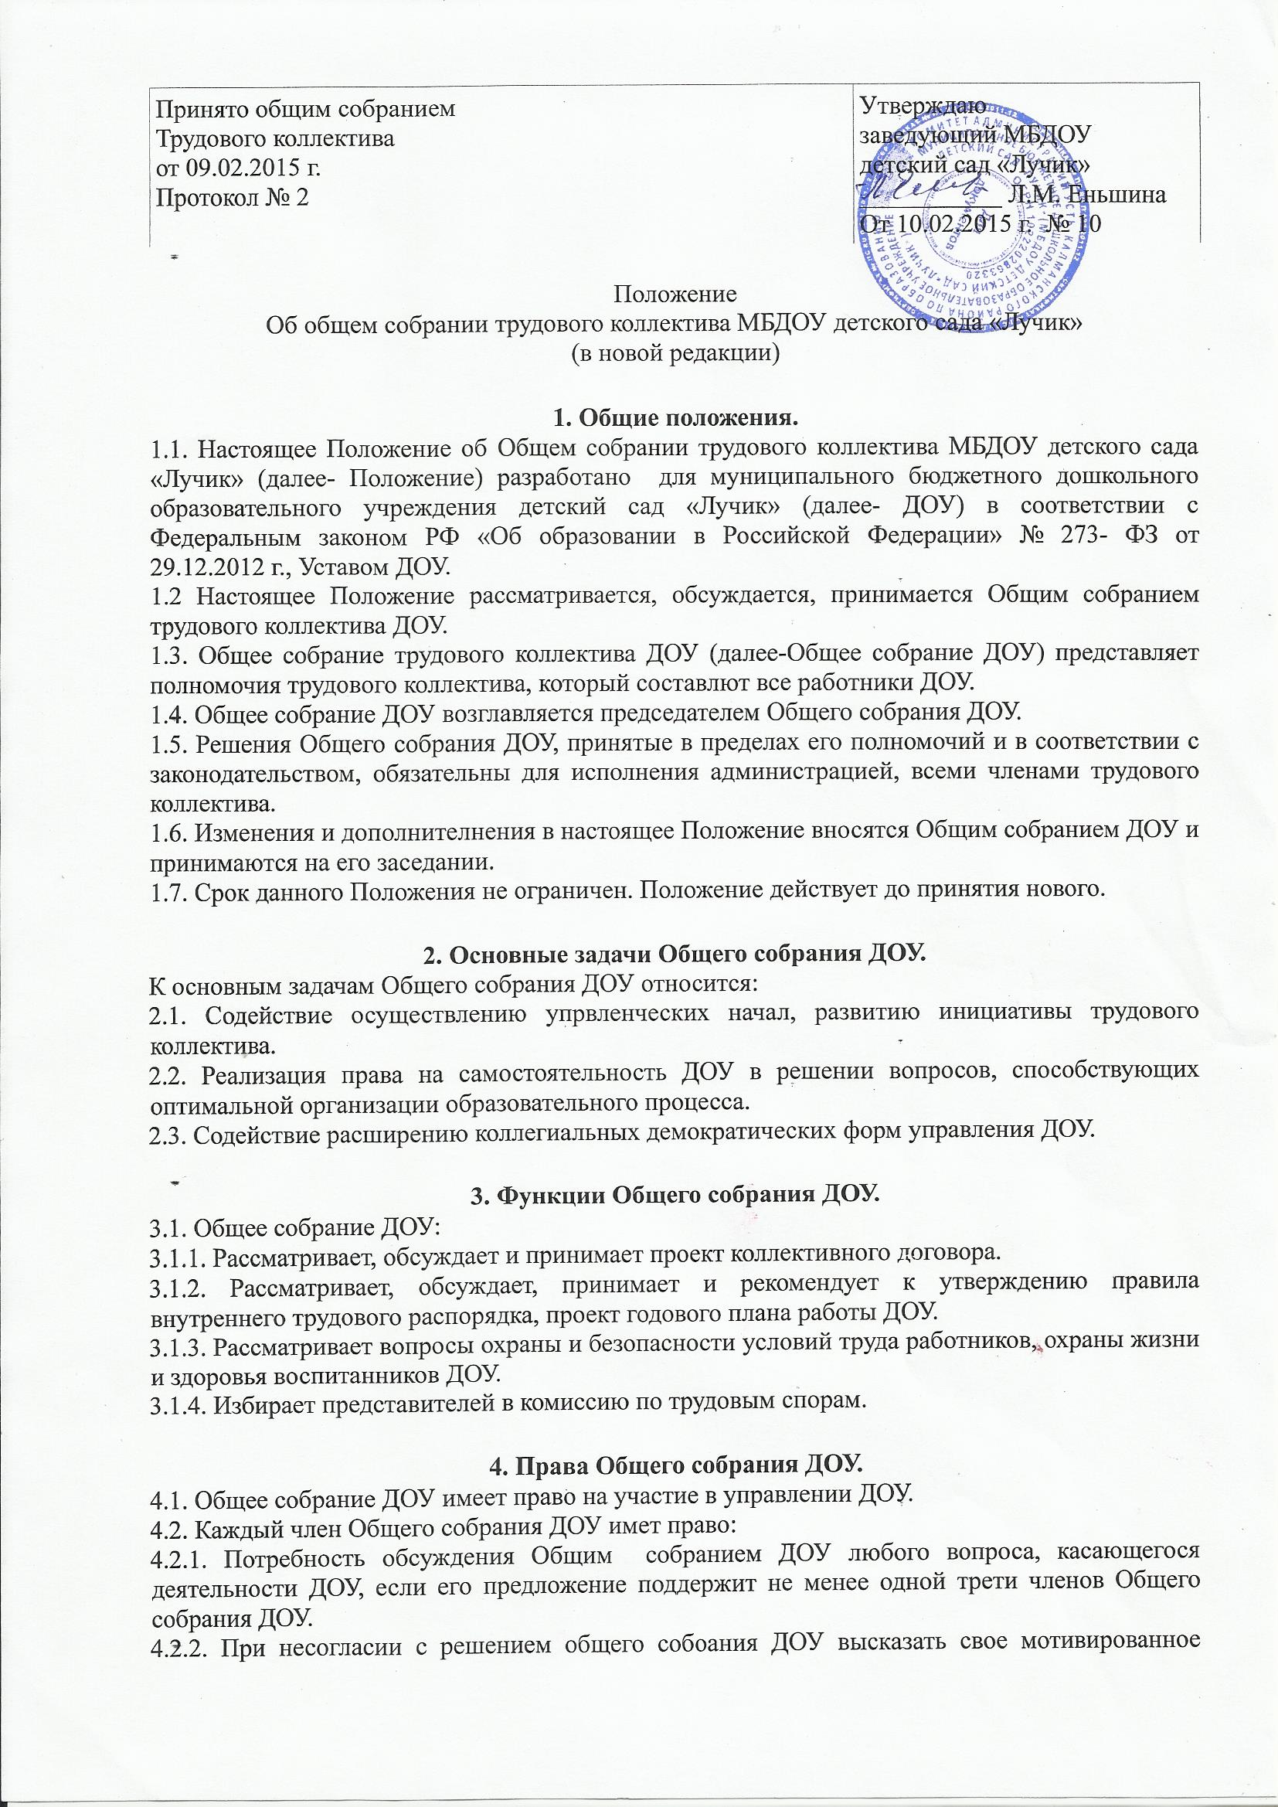
мнение, которое должно быть занесено в протокол.

5. Организация управления Общим собранием ДОУ.
5.1. В состав Общего собрания ДОУ входят все работники ДОУ.
5.2. На заседание Общего собрания ДОУ могут быть приглашены представители Учредителя, общественных организаций, учреждений с правом совещательного голоса.
5.3. Для ведения общего собрания ДОУ из его состава открытым голосованием избирается председатель и секретарь сроком на один календарный год, которые выбирают свои обязанности на общественных началах.
5.4. Председатель Общего собрания ДОУ:
5.4.1. Организует деятельность Общего собрания ДОУ.
5.4.2. Информирует членов трудового коллектива о предстоящем заседании не менее чем за 30 дней до его проведения.
5.4.3. Организует подготовку и проведение заседания.
5.4.4. Определяет повестку дня.
5.4.5. Контролирует выполнение решений.
5.5. Общее собрание ДОУ собирается не реже 2 раз в календарный год.
5.6. Общее собрание ДОУ считается правомочным, если на нем присутствует не менее 2/3 списочного состава работников ДОУ.
5.7. Решение Общего собрания ДОУ принимается открытым голосованием.
5.8. Решение Общего собрания ДОУ считается принятым, если за него проголосовало не менее 51 % присутствующих.
5.9. Решение Общего собрания ДОУ обязательно к исполнению для всех членов трудового коллектива ДОУ.

6. Взаимодействие с другими органами самоуправления ДОУ.
6.1. Общее собрание ДОУ организует взаимодействие с другими органами самоуправления ДОУ — Педагогическим советом ДОУ, Советом ДОУ.

7. Ответственность Общего собрания ДОУ.
Общее собрание ДОУ несет ответственность за:
7.1. Выполнение, выполнение в неполном объеме или невыполнение закрепленных за ним задач и функций.
7.2. Несоответствие принимаемых решений законодательству РФ, нормативно-правовым актам.

8. Делопроизводство Общего собрания ДОУ.
8.1. Заседания Общего собрания ДОУ оформляются протоколом.
8.2. В книге протоколов фиксируются:
- дата проведения;
- колличественное присутствие (отсутствие) членов трудового коллектива;
- приглашенные (ФИО, должность);
- повестка дня;
- ход обсуждения вопросов;
- предложения, рекомендации и замечания членов трудового коллектива и приглашенных лиц;
- решение.
8.3. Протоколы подписываются председателем и секретарем общего собрания ДОУ.
8.4. Нумерация протоколов ведется от начала календарного года.
8.5. Книга протоколов Общего собрания ДОУ нумеруется постранично, прошнуровывается, скрепляется подписью заведующей и печатью ДОУ.
8.6. Книга протоколов Общего собрания ДОУ хранится в делах ДОУ и передается по акту (при смене заведующей, передаче в архив).

